Istituto Tecnico Tecnologico Statale "Fedi-Fermi" - Pistoia

LABORATORIO DI TECNOLOGIE
a.s. 2021/2022

Gruppo : 5°IA(02)

Nome dei componenti del gruppo : Lenzi Filippo - Mereacre Eugen – Capecchi Matteo

Titolo esperienza : Traduttore Android

Data inizio : 28/01/2022
Data | Ore | Luogo | Nome dei componenti del gruppo
22/01/22  23/01/22  25/01/22  29/01/22  10/12/22  14/12/22  11/02/22  12/02/22  16/02/22  17/12/22 | 2  2,5  2  2  2  2  2  1,5  2  3 | Scuola  Casa  Scuola  Scuola  LATEC  Casa  LATEC  Casa  LATEC  Casa | Lenzi -Mereacre  Mereacre Eugen  Lenzi -Mereacre  Lenzi -Mereacre  Mereacre Eugen  Mereacre Eugen  Lenzi -Capecchi  Lenzi Filippo  Lenzi -Mereacre -Capecchi  Lenzi -Mereacre -Capecchi
Data Consegna : 18/02/2022

Filippo Lenzi
Mereacre Eugen
Capecchi Matteo
__________________ __________________ _____________________




Sommario
Testo del problema 1
Scopo del problema 1
Cenni teorici 2
Applicazione 2
Android 2
API 3
GitHub 3
Volley 4
Analisi problema 4
Ipotesi risolutiva 5
Vincoli aggiuntivi 8
Dati di ingresso 8
Dati di uscita 8
Ambiente di sviluppo 8
Librerie utilizzate 9
import androidx.appcompat.app.AlertDialog 9
import androidx.appcompat.app.AppCompatActivity 9
import android.content.DialogInterface 9
import android.content.SharedPreferences 9
import android.graphics.Color 9
import android.os.Bundle 9
import android.view.View 9
import android.widget.Button 9
import android.widget.TextView 9
import java.util.ArrayList 10
import android.content.Intent 10
import android.media.MediaPlayer 10
import android.widget.ImageButton 10
import android.widget.ImageView 10
import android.os.Handler 10
import androidx.appcompat.app.AlertDialog 11
import java.util.Random 11
import android.view.View 11
import android.widget.EditText 11
import android.view.View 11
Elenco dei metodi utilizzati 11
public void onClickScambia(View arg0) 11
public void onClickSave(View arg0) 11
public String getLinguaScelta(String scelta) 11
private void inviaRichiesta(String testoDaTradurre, String target_lang, String source_lang, String auth_key) 11
public void onClickImposta(View arg0) 12
public static String decodeValue(String value) 12
Criteri di utilizzo 12
Manuale per l’utente 12
Test data set 12
Videate del programma in esecuzione 13
Sitografia 15
Android: 15
Applicazione: 15
API: 15
Documentazione API: 15
Documentazione utilizzo Volley per API: 15
GitHub: 15
Osservazioni e conclusioni personali 15

Testo del problema
Utilizzando l’ambiente di sviluppo Android Studio e il relativo SDK sviluppare
un’applicazione Android che offra un servizio di traduzione multilingue.
Le traduzioni potranno essere richieste a servizi gratuiti che offrono API pubbliche per il
recupero di tali informazioni, come ad esempio:
https://www.deepl.com/docs-api
L’applicazione dovrà prevedere una activity di traduzione tramite la quale sia possibile
specificare:
• Il testo da tradurre
• La lingua di destinazione
• La lingua di origine (opzionale)
Il risultato della traduzione per comodità dovrà essere mostrato nella stessa schermata.
Si preveda anche una schermata di impostazioni dove sia possibile inserire e salvare le
seguenti informazioni:
• La lingua di origine preferita (da selezionare automaticamente ad ogni avvio)
• La lingua di destinazione preferita (da selezionare automaticamente ad ogni avvio)
• Il token/api-key da utilizzare per interrogare l’API scelta

Scopo del problema
Realizzare un’applicazione Android che offra un sistema di traduzione multilingue con l’utilizzo di API pubbliche.
L’applicazione dovrà inoltre mostrare a schermo 3 diversi campi, quali:
1)Testo da tradurre;
2)Lingua di destinazione;
3)Lingua di origine.
E inoltre una schermata impostazioni dove si possa inserire e salvare:
1)Lingua di origine preferita;
2)Lingua di destinazione preferita;
3)Il token utilizzato per interrogare l’API scelta.

Cenni teorici

Applicazione
Il termine applicazione in informatica individua un software installato o una serie di software in fase di esecuzione su un computer o uno smartphone con lo scopo e il risultato di rendere possibile una o più funzionalità, servizi o strumenti utili e selezionabili su richiesta dall'utente tramite interfaccia utente, spesso attraverso un'elaborazione a partire da un input fornito dall'utente interagendo con esso. Risultato a livello utente dalla combinazione di risorse software e rispettive risorse hardware di processamento per la loro esecuzione, l'installazione delle applicazioni avviene tramite store (letteralmente mercati) ufficiali o alternativi. Nel caso di un dispositivo mobile il termine applicazione è sostituito più comunemente con il termine app. CI sono prevalentemente 2 grandi correnti di pensiero per quanto riguarda gli smarthphone ovvero chi predilige Iphone e quini IOS e chi no, negli ultimi anni si sono affermati come sistemi operativi per telefono IOS e Android. Per motivi didattici e pratici a scuola si impara a sviluppare principalmente applicazioni per andorid in quanto la soglia di ingersso è molto più bassa di IOS infatti uno dei due linguaggi in cui è possibile svilupare sotto Andorid è Java inoltre non ci sono spese iniziali a me no che non si voglia mettere il proprio porodotto sullo store di google PlayStore. Questa operazione prevedrà un abbonamento annuale di 25€ e ci garantisce che il nostro prodotto sarà certificato da Google e quindi potrà essere scaricato da persone terze senza incorrere in pericoli. Dal lato opposto se si vuole iniziare a sviluppare per IOS è molto più difficoltoso, tanto per cominciare è richiesto un grosso investimento iniziale perché per lavorare è indispensabile Xcode il quale è un IDE che può essere installato su macchine MacOS e l’acquisto di una di esse comporta una cifra non indifferente. Per quanto riguarda il poter mettere la propria applicazione sull’App Store di Iphone ci sarà bisogno di un abbonamento annuale di 99€ ed infine i per quanto riguarda i linguaggi di programmazione da sapere per sviluppare applicazioni per IOS vi troviamo Objective C e Swift, entrami linguaggi molto difficili da imparare che richiedono un notevole sforzo iniziale e ciò pone un grosso muro per chi si vuole avvicinare al mondo di sviluppo app native per IOS.

Android
Android è un sistema operativo per dispositivi mobili sviluppato da Google, progettato principalmente per sistemi embedded quali smartphone e tablet, con interfacce utente specializzate per televisori (Android TV), automobili (Android Auto), orologi da polso (Wear OS), occhiali (Google Glass), e altri. È basato sul kernel Linux ed è da considerarsi propriamente una distribuzione embedded Linux e non un sistema unix-like né una distribuzione GNU/Linux. I principali linguaggi da sapere per programmare sotto andorid sono Java e Kotlin. Google mette inoltre a disposizione un IDE molto completo sotto tutti i punti di vista ovvero Android Studio, esso ci permette di programmare sia il back-end dell’applicazione sia il front-end grazie a molti strumenti per la manipolazioni del contenuto della schermata, primo tra tutti un editor grafico che ci permette di risparmiare molto tempo che potremmo dedicare successivamente allo sviluppo della logica back-end. Un altro strumento a messo a disposizione da Android Studio è Gradle il quale è uno strumento di automazione della compilazione (build automation tool) che fornisce un linguaggio specifico di dominio (DSL) basato su Groovy. Viene eseguito su JVM, oltre a consentire il supporto per la creazione di progetti nativi. La programmazione Android si basa sullo sviluppo di Activity (letteralmente attività) ovvero una finestra che contiene l'interfaccia utente di un'applicazione ed il suo scopo è quello di permettere un'interazione con gli utenti. Un'applicazione Android può avere zero (nei rarissimi casi in cui si utilizzi unicamente la console) o più activity, anche se solitamente almeno una è presente. Dal momento in cui un'activity compare sullo schermo al momento in cui scompare essa passa attraverso una serie di stati, che, nel loro complesso, rappresentano il ciclo di vita dell'activity (life cycle). Comprendere il ciclo di vita di un'activity è fondamentale per assicurarci che le nostre applicazioni Android funzionino correttamente.
Ad aprile 2017 è il sistema operativo per dispositivi mobili più diffuso al mondo, con una fetta di mercato attestatasi a quota 62,94% sul totale, seguito da iOS con il 33,9%; nello stesso mese supera anche il marketshare come sistema operativo più utilizzato per navigare in rete, superando di fatto Windows che, fino ad allora, aveva il più alto marketshare al mondo.

API
In un programma informatico, con application programming interface(API) si indica un insieme di procedure (in genere raggruppate per strumenti specifici) atte all'espletamento di un dato compito; spesso tale termine designa le librerie software di un linguaggio di programmazione. Esistono svariate aziende che mettono a disposizione le loro API, possiamo osservare 2 macro categorie di esse ovvero le API libere e gratuite che al più possono richiedere una registrazione per essere utilizzate e le API private a pagamento che quindi per essere usate si necessita di un abbonamento mensile. Alcune compagnie conservano gelosamente le loro API. Per esempio, Microsoft fornisce API ufficiali solamente agli sviluppatori Xbox registrati. Questo perché intende restringere il numero di persone che possono scrivere giochi per la console per limitare la pirateria.
Altre compagnie distribuiscono le API pubblicamente. Per esempio la stessa Microsoft fornisce al pubblico informazioni sulle sue Windows API, tra cui le Microsoft Foundation Classes (MFC), per scrivere software per la piattaforma Windows. Una API che non richiede il pagamento di diritti per il suo accesso ed utilizzo è detta "aperta". Le API fornite dal software libero, come software distribuito sotto licenza GPL, sono aperte per definizione, dal momento che si può accedere al sorgente del software e capire come funziona.

GitHub
Github è un servizio di hosting per progetti software. Il nome deriva dal fatto che "GitHub" è una implementazione dello strumento di controllo versione distribuito Git. Il sito è principalmente utilizzato dagli sviluppatori, che caricano il codice sorgente dei loro programmi e lo rendono scaricabile dagli utenti. Questi ultimi possono interagire con lo sviluppatore tramite un sistema di issue tracking, pull request e commenti che permette di migliorare il codice del repository risolvendo bug o aggiungendo funzionalità. Inoltre Github elabora dettagliate pagine che riassumono come gli sviluppatori lavorano sulle varie versioni dei repository.

Volley
Volley è una libreria HTTP che rende il networking per le app Android più semplice e, soprattutto, più veloce.
Volley è disponibile su GitHub. Volley offre i seguenti vantaggi:
- Programmazione automatica delle richieste di rete.
- Più connessioni di rete simultanee.
- Caching trasparente della risposta del disco e della memoria con coerenza della cache HTTP standard.
- Supporto per la definizione delle priorità delle richieste.
- API di richiesta di cancellazione. È possibile annullare una singola richiesta oppure impostare blocchi o ambiti delle richieste da annullare.
- Facilità di personalizzazione, ad esempio, per tentativi e backoff.
- Ordine forte che semplifica la compilazione corretta dell'interfaccia utente con i dati recuperati in modo asincrono dalla rete.
- Strumenti di debug e traccia.
Volley si integra facilmente con qualsiasi protocollo ed è pronto all'uso con il supporto per stringhe grezze, immagini e JSON. Volley non è adatto per operazioni di download o streaming di grandi dimensioni, poiché essa mantiene tutte le risposte in memoria durante l'analisi. Per operazioni di download di grandi dimensioni. La libreria principale di Volley è sviluppata su GitHub e contiene la istruzioni principale di invio delle richieste.

Analisi problema
Ci è stata richiesto di creare un applicazione che traduca del testo inserito dall’utente, i parametri di ingresso sono appunto il testo da tradurre, la lingua di origine (opzionale) e la lingua di destinazione. L’applicazione dovrà prevedere principalmente 2 schermate ovvero una schermata di impostazioni e la schermata del traduttore vero e proprio. Per quanto riguarda la scelta dello stile grafico e l’interfaccia dell’applicazione non ci sono state particolari richieste quindi abbiamo deciso di fare l’applicazione con uno stile minimale e di facile intuizione, anche la colorazione dell’interfaccia è stato affidato a noi.
Schermata di impostazioni: Questa è una delle due schermate richieste esplicitamente dal cliente, essa dovrà contenere principalmente 3 parametri da impostare ovvero la lingua predefinita di origine, la lingua predefinita di destinazione e la chiave di autenticazione dell’API così da poter provare l’applicazione con la chiave di altri gruppi.
Schermata traduttore: Questa è la schermata effettiva dell’applicazione dove l’utente passerà più tempo quindi dovrà essere molto intuitiva e di facile utilizzo. La schermata è analoga a quella delle impostazioni tranne per il fatto della presenza di alcuni campi di testo (uno editabile e uno non) dove apparirà il testo prima e dopo la traduzione. Per innescare la traduzione ci sarà bisogno di un pulsante che alla pressione prenderà tutti i paramentri impostati dell’utente, li metterà nel formato corretto e li spedirà all’API. Sarà necessaria la presenza di un ulteriore pulsante che alle pressione rimandi alla schermata delle impostazioni. Per comodità è stato inserito non un pulsante in grado scambiare la lingua di origine con quella di destinazione così da poter utilizzare il traduttore anche in una situazione di vita reale dove magari c’è bisogno di interloquire con un passante per strada.

Ipotesi risolutiva
Come richiesto dal cliente l’applicazione prevederà 2 schermate, la prima sarà la schermata del traduttore la quale comparirà subito appena aperta l’applicazione, per assolvere a tutte le funzionalità richieste dal cliente sono stati necessari essenzialmente 4 classi di oggetti combinati in vari modi. Le classi utilizzate sono: Button, Spinner, TextImputArea e Guideline.
Button: Questa classe ci permette essenzialmente 2 tipi di bottoni ovvero bottoni con testo e bottoni con immagini, la peculiarità di suddetta classe è che presenta alcuni attributi che permettono di scatenare degli eventi alla loro pressione, l’attributo più importante è indubbiamente onClick il quale ci fa scegliere tra un elenco di funzioni quella de eseguire alla pressione. I bottoni utilizzati in questa schermata sono 3 quali il tasto “Impostazioni”, il tasto “Traduci” e il tasto di scambio delle lingue, viene facile da dire che i tasti hanno nomi autoesplicativi e quindi sarà facile intuire cosa fanno alla pressione.
Il tasto Impostazioni alla pressione eseguirà la funzione “onClickImposta” che è definito nel seguente modo:
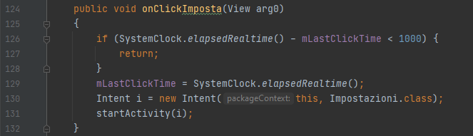
Suddetto tasto comporta un cambio di activity quindi onde evitare errori dovuti a spam di pressione del tasto alle righe 126/128 vi è un controllo tramite l’utilizzo di una variabile globale che essenzialmente tiene il conto di quando è stato premuto l’ultima volta il bottone. Se il bottone è stato premuto 2 o più volte di fila in un solo secondo allora sarà necessario prendere in considerazione un solo click effettivo. Alle righe 130/131 possiamo trovare il cambio di activity, inizialmente viene creato un oggetto di tipo Intent il quale ha lo scopo di definire le activity di partenza e di arrivo e poi tramite la funzione startActivity() avviene il cambio vero e proprio.
Il tasto traduci a differenza del trasto Impostazioni non comporta un cambio di activity però ha un funzionamento molto simile ovvero alla pressione scatena una funzione che “impacchetta” tutte i parametri della richiesta API nel modo giusto e li spedisce. Tale funzione è definita nel seguente modo:
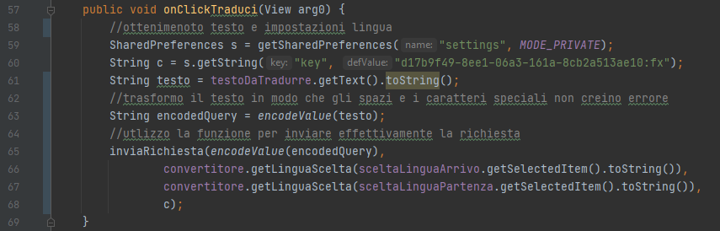
è possibile notare come sia formata da 3 parti principali, l’ottenimento delle impostazioni, la codifica del testo in formato URL e l’invio della richiesta effettiva. La gestione delle impostazioni è stata fatta con le Shared preferences ovvero dei file dell’applicazione dove è possibile scrivere e leggere parametri scelti dal programmatore. La codifica del testo in formato URL avviene anche essa tramite una funzione molto semplice la quale prende in ingresso una stringa e tramite un metodo della classe URLEncoder e come è facile intuire restituirà una stringa la quale verrà passata alla funzione inviaRichiesta() insieme alle lingue di origine, di destinazione e alla chiave di autenticazione dell’API.
Il tasto per il cambio delle lingue eseguirà la funzione onClickScambia e come è facile intuire scambierà la lingua di origine con quella di destinazione e viceversa, la funzione si presenta nel seguente modo:
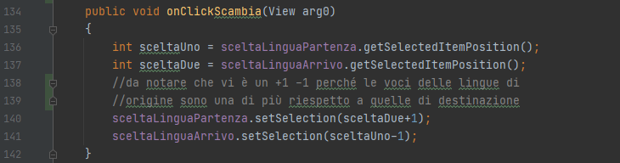
È possibile notare come all’inizio si salva in due variabili lo stato dei due Spinner per poi assegnare al primo lo stato del secondo e viceversa.
Per quanto riguarda la scelta delle lingue sono stati utilizzati degli Spinner con adapter ovvero dei menù a tendina che in base a quello che viene scelto restituiscono un valore, per fare ciò è stata impiegata una HashMmap ovvero una struttura dati di tipo dizionario che, tramite dei metodi, in base al valore ricevuto in input restituisce un certo valore in output. La struttura è così definita:
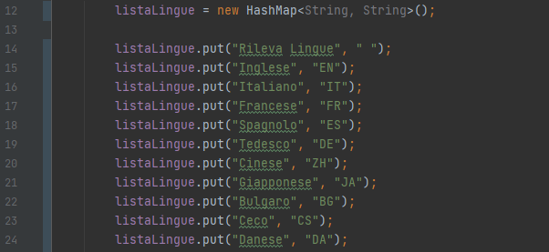

Ecc…
Si può osservare la necessità di passare dal nome della lingua ad una sigla che identifica univocamente la lingua a livello mondiale. Suddetta sigla è richiesta esplicitamente dall’API come parametro per le lingue.
NB la funzione per ricevere dall’HashMap un valore passandogli una chiave contiene semplicemente un return ed un getter
Per quanto riguarda l’inserimento del testo sono stati utilizzati dei TextInputEditText i quali permettono di inserire dei placeholder per il testo così da capire subito cosa dover inserire in quei campi. Per manipolare il testo sono stai usati dei getter e dei setter messi a disposizione dalla classe. In caso di errore nella traduzione o nella spedizione della richiesta per qualsiasi motivo come la mancanza di connessione oppure un errore dell’API apparirà un messaggio a schermo che invita di riprovare nuovamente.
La schermata delle impostazioni è analoga alla schermata del traduttore in quanto vi è la presenza dei menù a tendina per la scelta delle lingue le quali verranno salvate nelle Shared Preferences così da poter essere chiamate all’occorrenza all’apertura dell’applicazione. Vi è la presenza di un campo di testo dove inserire la chiave dell’API. Infine nella parte più bassa si trova il tasto per salvare le impostazioni e tornare alla schermata del traduttore. Dato che questo tasto comporta un cambio di activity è stato di nuovo utilizzare il controllo sulla pressione del tasto.

Vincoli aggiuntivi
L’ API mette a disposizione 500 mila caratteri al mese per comporre testo che successivamente verrà tradotto

Dati di ingresso
In ingresso ci sarà il testo da tradurre, il click sul bottone traduci, la lingua con cui inseriamo il testo e la lingua di destinazione ovvero quella in cui vogliamo tradurre il testo inserito.

Dati di uscita
In uscita abbiamo la traduzione della frase/parola inserita e la lingua d’origine della parola.

Ambiente di sviluppo
Android Studio per quanto riguarda tutta la parte di programmazione sia del codice java che del codice XML per le interfacce grafiche.
Android Virtual Device è stato uno strumento essenziale per riuscire a testare l’applicazione in modo da trovare errori via via durante lo sviluppo
Github è stato largamente utilizzato per poter condividere il progetto con i compagni di gruppo così da poter lavorare anche a distanza. Inoltre grazie alla funzionalità del controllo versione si può vedere come è stato realizzato il progetto nel tempo.
Link repository:
https://github.com/MereacreEugen01/Traduttore.git
Photoshop è stato utilizzato per la creazione del logo dell’applicazione e la scelta dei colori in quanto sono stai realizzati alcuni mockup delle interfacce per scegliere quella migliore.
Libre Office Writer Per la stesura della relazione.

Librerie utilizzate

import androidx.appcompat.app.AlertDialog
Una sottoclasse di Dialog che può visualizzare uno, due o tre pulsanti. Se si desidera visualizzare solo una stringa in questa finestra di dialogo, utilizzare il metodo setMessage().

import androidx.appcompat.app.AppCompatActivity
Classe di base per le attività che desiderano utilizzare alcune delle funzionalità della piattaforma più recenti su dispositivi Android meno recenti.

import android.content.DialogInterface
Interfaccia che definisce una classe di tipo finestra di dialogo che può essere mostrata, ignorata o annullata e può avere pulsanti su cui è possibile fare clic.

import android.content.SharedPreferences
Interfaccia per l'accesso e la modifica dei dati delle preferenze restituiti da Context.getSharedPreferences(String, int)

import android.graphics.Color
La classe Color fornisce metodi per creare, convertire e manipolare i colori

import android.os.Bundle
Una mappatura dalle chiavi String a vari valori Parcelable.

import android.view.View
Questa classe rappresenta il blocco costitutivo di base per i componenti dell'interfaccia utente.

import android.widget.Button
Un elemento dell'interfaccia utente che l'utente può toccare o fare clic per eseguire un'azione

import android.widget.TextView
elemento dell'interfaccia utente che mostra il testo all'utente

import java.util.ArrayList
La classe ArrayList è un array ridimensionabile, che può essere trovato nel pacchetto java.util.

import android.content.Intent
Un intento è una descrizione astratta di un'operazione da eseguire. Può essere usato con startActivity per avviare un'attività, broadcastIntent per inviarlo a qualsiasi componente BroadcastReceiver interessato e Context.startService(Intent) o Context.bindService(Intent, ServiceConnection, int) per comunicare con un servizio in background.

import android.media.MediaPlayer
La classe MediaPlayer può essere utilizzata per controllare la riproduzione di file e flussi audio/video.MediaPlayer non è thread-safe. La creazione e tutti gli accessi alle istanze del giocatore dovrebbero essere sullo stesso thread. Se si registrano callback, il thread deve avere un Looper.

import android.widget.ImageButton
Visualizza un pulsante con un'immagine (invece del testo) che può essere premuto o cliccato dall'utente. Per impostazione predefinita, un ImageButton ha l'aspetto di un normale Button, con lo sfondo del pulsante standard che cambia colore durante i diversi stati del pulsante. L'immagine sulla superficie del pulsante è definita dall'attributo android:src nell'elemento XML <ImageButton> o dal metodo ImageView.setImageResource(int).

import android.widget.ImageView
Visualizza le risorse immagine, ad esempio le risorse Bitmap o Drawable. ImageView è anche comunemente usato per applicare tinte a un'immagine e gestire il ridimensionamento dell'immagine.

import android.os.Handler
Un gestore consente di inviare ed elaborare oggetti Message ed Runnable associati a MessageQueue di un thread. Ogni istanza del gestore è associata a un singolo thread e alla coda dei messaggi di quel thread. Quando crei un nuovo Handler, questo è associato a un Looper. Consegnerà messaggi ed eseguibili alla coda di messaggi di quel Looper e li eseguirà sul thread di quel Looper.

import androidx.appcompat.app.AlertDialog
Una sottoclasse di Dialog che può visualizzare uno, due o tre pulsanti. Se si desidera visualizzare solo una stringa in questa finestra di dialogo, utilizzare il metodo setMessage()

import java.util.Random
Un'istanza di questa classe viene utilizzata per generare un flusso di numeri pseudocasuali

import android.view.View
Questa classe rappresenta il blocco di base per i componenti dell'interfaccia utente

import android.widget.EditText
Un elemento dell'interfaccia utente per inserire e modificare il testo

import android.view.View
Questa classe rappresenta il blocco di base per i componenti dell'interfaccia utente

Elenco dei metodi utilizzati

public void onClickScambia(View arg0)
Funzione per scambiare la lingua di origine con la lingua di destinazione

public void onClickSave(View arg0)
Funzione che viene invocata nella schermata di salvataggio e serve per salvare le impostazioni inserite quali lingua preferita di partenza e di arrivo nelle shared preferences.

public String getLinguaScelta(String scelta)
Funzione per ricevere la sigla delle lingue indietro, ad esempio in input ci sarà “Italiano” e in output “IT”

private void inviaRichiesta(String testoDaTradurre, String target_lang, String source_lang, String auth_key)
Funzione per mettere nel formato giusto il testo e i parametri per la traduzione e inviarli all’API

public void onClickImposta(View arg0)
Funzione per aprire la schermata delle impostazioni utilizzato dal tasto “impostazioni” nella schermata del traduttore

public static String decodeValue(String value)
Funzione per trasformare i codici dei caratteri speciali per poi stamparli a schermo. Caratteri speciali come i simboli giapponesi o cinesi.

Criteri di utilizzo
Per poter eseguire il programma è necessario avere un telefono con sistema operativo Android 10.0 o superiore, se non dispone di un telefono Android è possibile utilizzare l’apposito emulatore dell’ambiente Android studio.

Manuale per l’utente
Per installare l’applicazione sul proprio dispositivo è necessario avere almeno la versione 9 di Android, per verificare ciò effettuare questi passaggi:
1 Aprire le impostazioni del telefono, scorrere fino alla voce “info sul dispositivo” e cliccarci
2 Cercare la voce “Versione android” e cliccarci
3 Controllare la versione riportata
Una volta appurati di avere una versione compatibile è necessario trasferire l’APK dellì app la quale si trova nella cartella APK consegnata inseme a questa relazione. Una volta trasferito l’APK è sufficiente far partire l’installazione e al termine ci ritroveremo l’applicazione desiderata tra le app del telefono. Una volta avviata l’app non resta che scegliere la lingua della frase originale e la lingua con la quale tradurre. Infine premere il tasto “traduci”.

Test data set
Gli input possibili da fare sono la scelta delle lingue, la pressione dei pulsanti e l’inserimento del testo nella casella adibita, di seguito ci sono alcuni esempi realizzati:
Dall’Italiano allo spagnolo:
- Ciao come stai
- Hola, ¿cómo estás?
Dall’Inglese al Russo:
- Hello how are you?
- Здравствуйте, как поживаете?
Dal Francese all’Italiano
- quel est votre nom ?
- come ti chiami ?

Videate del programma in esecuzione
Logo Applicazione:


Colore background:


Schermata di traduzione:
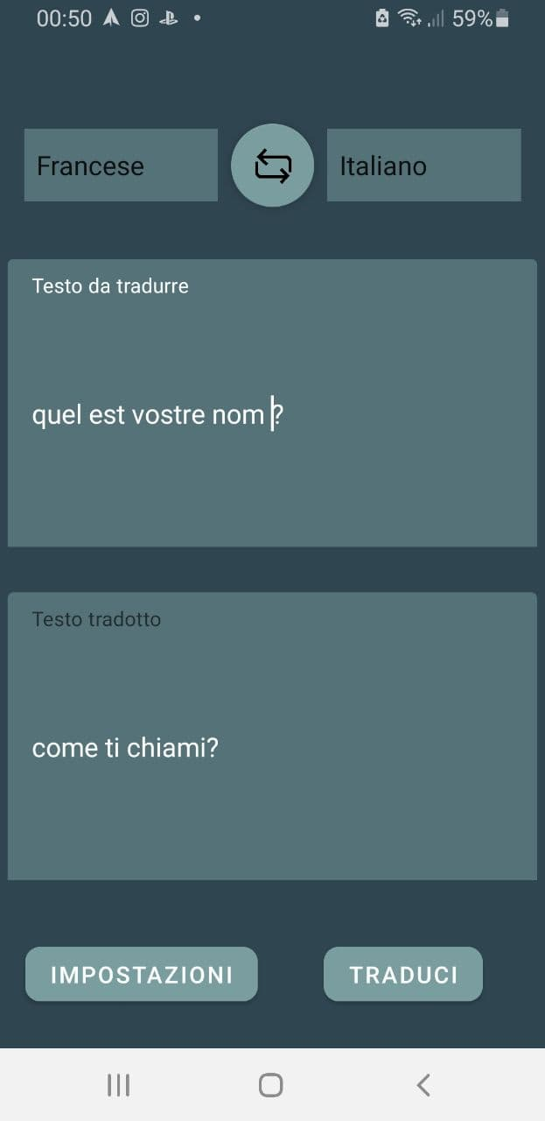

Scelta lingua:
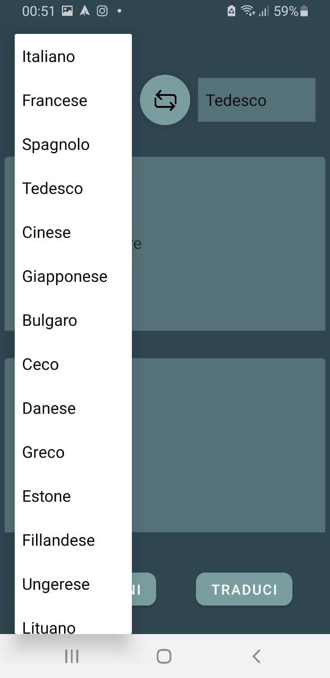

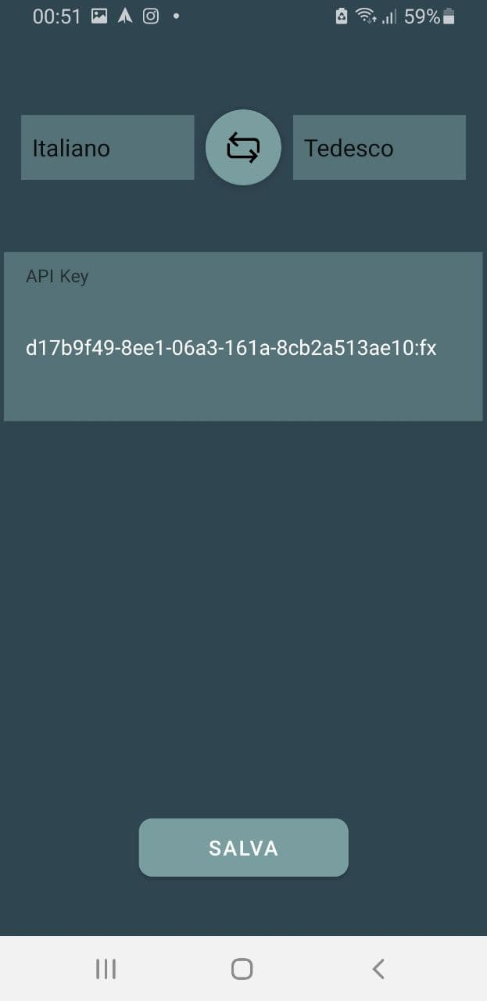
Schermata impostazioni:

Sitografia

Android:
https://it.wikipedia.org/wiki/Android

Applicazione:
https://it.wikipedia.org/wiki/Applicazione_(informatica)

API:
https://it.wikipedia.org/wiki/Application_programming_interface

Documentazione API:
https://www.deepl.com/it/docs-api/translating-text/request/

Documentazione utilizzo Volley per API:
https://developer.android.com/training/volley/simple#java

GitHub:
https://github.com/

Osservazioni e conclusioni personali
La maggior parte delle eventuali particolarità sorte durante lo sviluppo e il test del programma sono state risolte rivalutando e/o cambiando un passo di analisi svolto precedentemente, in conclusione il programma non presenta criticità rilevanti e/o che non abbiamo segnalato nel Test Data Set.
Da tenere in considerazione un possibile errore nell’API in quanto quando si prova a tradurre dall’italiano al giapponese “Ciao come stai ?” verrà tradotto con “Hello how are you?”. Anche cofrontandomi con i compagni di classe anche loro hanno riscontrato il solito errore.
Il bug del doppio click e la conseguente apertura doppia dell’activity è stato risolto tramite l’utilizzo di una variabile globale che tiene traccia del tempo trascorso tra i click dei bottoni

